Lagerverwaltungssoftware

E-Commerce: Intersport Wohlleben wächst mit LogControl
Neustadt am Rübenberge, 24. November 2020 – Der fränkische Sportfachhändler Intersport Wohlleben optimiert seine Kommissionierprozesse im schnell wachsenden Online-Handel mit der modular aufgebauten Lagerverwaltungssoftware von LogControl und Hardware von Panda Products. Ziel ist eine Nullfehler-Kommissionierung, 60 Prozent Zeitersparnis beim Picken und Packen sowie die Vereinfachung der Retourenabwicklung. Die Einführung des neuen Systems im laufenden Betrieb soll noch im Dezember 2020 abgeschlossen werden, um für das Weihnachtsgeschäft gerüstet zu sein. LogControl und Panda Products sind Teil der MHP Solution Group, einem führenden Anbieter von Logistiksoftware sowie Hardware in der DACH-Region.

Intersport Wohlleben versendet pro Tag bis zu 300 Pakete, die vorwiegend am Standort Dörfles-Esbach, aber auch in der Niederlassung Lichtenfels gepickt werden. Um die bisherige Kommissionierlösung mit Papierlisten abzulösen, suchte das Unternehmen nach geeigneten Lieferanten für Soft- und Hardware. „Für uns als mittelständisches Unternehmen sind LogControl und Panda Products die passenden Partner, mit denen wir schnell, problemlos und kompetent auf Augenhöhe kommunizieren“, erklärt Michael Dorst, Technischer Leiter bei Intersport Wohlleben. Mit der neuen Lösung werde man „beleglos und fehlerfrei Kommissionieren“.

LogControl WHM wird bei Intersport Wohlleben über die vorhandenen Standard-Schnittstellen an das ERP-System Advarics und die Multichannel E-Commerce Management-Software Globalsys angeschlossen. Die über Amazon, Check24, eBay, Zalando und den eigenen Online-Shop generierten Aufträge werden von Globalsys an Advarics und das LogControl WHM weitergeleitet.
Das WHM sendet die erzeugten Pickaufträge wiederum direkt an die mobilen Scanner vom Typ Zebra MC3300.

Bis zu fünf Kommissionierer werden wegeoptimiert zum jeweiligen Regalfach geführt und scannen bei jeder Warenentnahme die Barcodes am Lagerplatz und am Artikel. Die Kommissionierer wiegen die Pakete und fotografieren diese anschließend mit der im Scanner integrierten Kamera. „Durch dieses Vorgehen können wir Fehler fast völlig ausschließen, wodurch sich die Zahl der Retouren deutlich verringert“, erwartet Dorst. Für den Druck der Versandetiketten liefert Panda Products einen Thermodirektdrucker vom Typ Zebra Zt411.

Intersport Wohlleben ist ein mittelständischer Sportfachhändler mit zwei Filialen in Dörfles-Esbach und Lichtenfels. Das 1926 gegründete Unternehmen beschäftigt rund 80 Mitarbeiter und wird mittlerweile in der 4. Generation inhabergeführt. 15.000 der 85.000 Artikeln aus dem breiten Sortiment können bereits online bestellt werden, wobei permanent weitere Artikel in das System dazukommen. Die Sporthaus Wohlleben GmbH ist seit 1993 Mitglied der Intersport Deutschland eG, dem erfolgreichsten Verbund selbstständiger Sportfachhändler.

Weitere Informationen unter www.intersport-wohlleben.de.

ENDE/Länge ca. 2977 Zeichen inkl. Leerzeichen

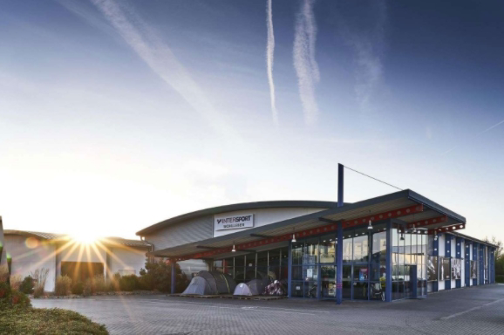

Intersport Wohlleben optimiert seine Kommissionierprozesse im Online-Handel mit dem LogControl WHM und Panda Products.

Quelle: Intersport-Wohlleben / Das Bild kann unter www.logpr.de in hoher Auflösung heruntergeladen werden.

MHP Solution Group – DOING LOGISTICS
Die 1999 gegründete MHP Solution Group GmbH mit Sitz in Neustadt am Rübenberge bei Hannover ist Gesamtanbieter für intelligente Softwarelösungen, Hardware, Beratung und Business Intelligence in der Logistik. Die Unternehmensgruppe vereint über 250 Jahre Logistik-Kompetenz kombiniert mit branchenübergreifendem Logistikwissen und zukunftsweisenden Businesslösungen für die Optimierung der Logistik-Prozesse. An 12 Standorten in Europa beschäftigen die 10 Unternehmen der MHP Solution Group rund 300 Mitarbeiter, organisiert in vier Produktbereiche: Customs (TIA innovations GmbH Böbingen, AZ Außenwirtschafts- und Zollberatungsgesellschaft mbH Albstadt), Warehouse (aisys Advanced Information Systems GmbH Würzburg, KDL Logistiksysteme GmbH Hamburg, LogControl GmbH Pforzheim, PANDA PRODUCTS Barcode-Systeme GmbH Norderstedt), Shipping (MHP Software GmbH Neustadt, MHP Software S.L. Spanien) & Transport (BNS GmbH Düsseldorf, TRANSDATA Software GmbH & Co. KG Bielefeld) sowie das Entwicklungshub MHP Solution Center in Spanien.

Weitere Informationen zum Unternehmen unter: www.mhp-solution-group.com & www.doing-logistics.com

Pressekontakt
Maren Weber, Leitung Marketing
MHP Solution Group GmbH, Neustadt am Rübenberge
Telefon: +49 5032 96 56 200
Mobil: +49 151 24503302
E-Mail: maren.weber@mhp-net.de

